第十章 从粒子到宇宙


课时10.2 静电现象

2025年课程标准 | 物理素养
1、知道摩擦起电的本质是电子的转移。  2、掌握电荷的分类及相互作用规律。  3、能解释生活中的静电现象。 | 物理观念：知道两种电荷间的作用规律（同种电荷相斥、异种电荷相吸）‌‌。  科学思维：知道电子转移是因为原子核束缚电子的能力差异导致，从而使物体带电‌。  科学探究：通过实验探究（如丝绸摩擦玻璃棒、毛皮摩擦橡胶棒）观察电荷转移过程，掌握科学推理和归纳总结的方法‌‌。  科学态度与责任：通过实验和实例分析，认识科学知识在工程技术中的价值，激发对微观世界与宏观现象联系的兴趣，形成探索物质本质的科学态度‌‌。



知识点一、摩擦起电
1.摩擦起电：用摩擦的方法使物体带电叫摩擦起电。原因：不同物质原子核束缚电子的本领不同。
（1）摩擦起电实质是电荷从一个物体转移到另一个物体使正负电荷分开，在能的转化中表现为，机械能→电能。
（2）摩擦起电并不是创造了电，而是两个物体在摩擦过程中，电子发生了转移，它从一个物体转移到另一个物体上，使失去电子的物体带正电，得到电子的物体带负电。
（3）不同物质组成的物体相互摩擦时，原子核束缚核外电子本领强的夺得电子，原子核束缚核外电子本领弱的失去电子。
2.物体带电：摩擦过的物体有吸引轻小物体的性质，我们就说物体带电。带电物体（带电体）
的基本性质：吸引轻小物体（轻小物体指：碎纸屑、头发、通草球、灰尘、轻质球等）。
3.判断物体是否带电的方法
（1）看物体能否吸引轻小物体，因为任何带电体都具有吸引轻小物体的性质。
（2）看物体是否会跟其他带电体相互排斥，因为只有该物体带了电，它才有可能跟其他带电体相互排斥．若相互排斥，这时可以肯定该物体带有与其他带电体相同性质的电荷。
（3）利用验电器，只要物体带电，则当它接触（或靠近）验电器的金属球时，验电器的金属箔都会张开一定的角度。
特别提醒
使物体带电的方法还有接触带电与感应带电：
（1）接触带电：物体和带电体接触后带了电。如带电体与验电器金属球接触使之带电。
（2）感应带电：由于带电体的作用，使带电体附近的物体带电。
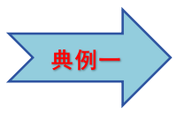东汉学者王充在《论衡·乱龙》中记录了“顿牟掇芥”，“顿牟掇芥”的意思是摩擦过的琥珀能吸引芥子一类的轻小物体。说明琥珀与毛皮摩擦过后带了 ，实验室用 来检验物体是否带电。
【答案】 电荷 验电器
【详解】[1]琥珀与毛皮摩擦后，由于摩擦起电，电荷发生了转移而带上了电荷。
[2]验电器的金属箔带上同种电荷时，由于同种电荷相互排斥而张开，所以可用来检验物体是否带电。

知识点二、两种电荷及其相互间的作用
1.两种电荷：人们通过大量的实验发现，凡是与毛皮摩擦过的橡胶棒相吸引的，必定与丝绸摩擦过的玻璃棒相排斥，由此人们得出自然界中有且只有两种电荷——正电荷和负电荷。
（1）正电荷：用丝绸摩擦过的玻璃棒所带的电；实质：物质中的原子失去了电子。
（2）负电荷：用毛皮摩擦过的橡胶棒所带的电；实质：物质中的原子得到了多余的电子。
2.电荷间的相互作用：同种电荷相互排斥，异种电荷相互吸引。
特别提醒
中和：放在一起的等量异种电荷完全抵消的现象。
（1）如果物体所带正、负电量不等，也会发生中和现象。这时，带电量多的物体先用部分电荷和带电量少的物体中和，剩余的电荷可使两物体带同种电荷。
（2）中和不是意味着等量正负电荷被消灭，实际上电荷总量保持不变，只是等量的正负电荷使物体整体显不出电性。
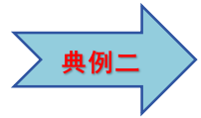如图a，用绝缘线分别悬吊甲、乙两轻小物体，摩擦后失去电子的玻璃棒分别靠近甲、乙，现象如图b所示，则乙一定带 电；甲和乙靠近时， （选填“一定”或“不一定”）会相互吸引。
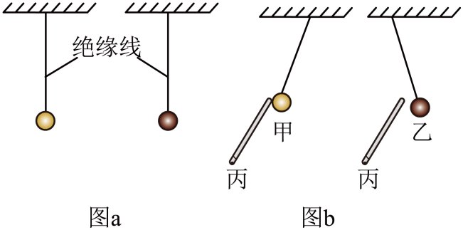
【答案】 正 一定
【详解】[1]摩擦后失去电子的玻璃棒丙带正电，如图b所示，乙、丙相互排斥，根据电荷间的相互作用规律可知，乙一定带正电。
[2]甲、丙相互吸引，则甲可能带负电，也可能不带电，乙带正电，甲可能带负电，也可能不带电，故甲和乙靠近时一定会相互吸引。

知识点三、自然界和生活中的静电现象
1.静电的基本概念
（1）静电：即相对静止不动的电荷，通常指因不同物体之间相互摩擦而产生的在物体表面
所带的正负电荷。
（2）静电放电：指具有不同静电电位的物体由于直接接触或静电感应所引起的物体之间静
电电荷的转移。
2.生活中的静电现象
（1）干燥的日子里，脱毛衣时会听到“噼啪”声，如果在黑暗处，还会看到闪光，这是由于毛衣与内衣摩擦起电而导致的。
（2）塑料梳子梳干燥的头发，越梳越蓬松，这是因为梳子与头发摩擦，使头发带上同种电荷相互排斥所致。
（3）穿化纤裤子走路时，裤脚上容易吸附灰尘，是由于摩擦起电造成的。
特别提醒
静电的应用与防护。
（1）应用：静电复印、静电植绒、静电喷漆等。
（2）防护：高大建筑物上安装避雷针，油罐车尾部拖一条铁链等。
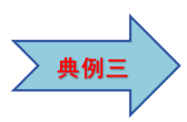干燥的冬季，汽车在行驶过程中容易与空气发生 而带上电荷。因此，通常会在车尾安装一条静电带，如图所示，静电带属于 （选填“导体”或“绝缘体”），能很好地将电荷释放到大地上。
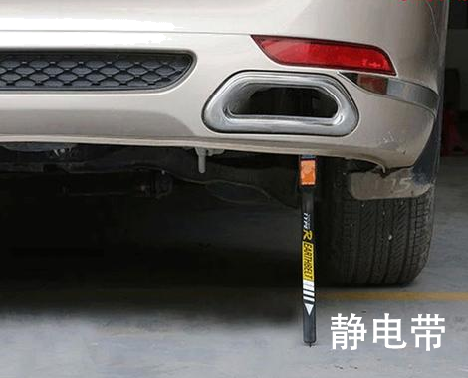
【答案】 摩擦 导体
【详解】[1]干燥的冬季，汽车在行驶过程中容易与空气产生摩擦而带上电荷，发生摩擦起电现象。
[2]静电带需要将电荷释放到大地上，属于导体。

问题一：摩擦起电
【角度1】摩擦起电现象
【典例1】如图所示是一种用于装饰玻璃的静电窗花。它采用PVC塑料静电膜材质，将窗花与玻璃摩擦后可以“粘”玻璃上，使窗花带电的过程属于 现象，此时玻璃和窗花带 （填“同种”“异种”）电荷。
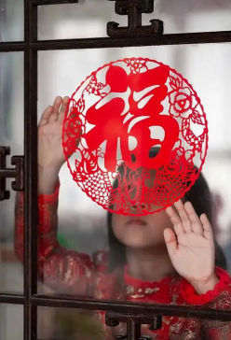
【答案】 摩擦起电 异种
【详解】[1]当静电窗花的 PVC 塑料静电膜材质与玻璃相互摩擦时，二者的原子核对电子的束缚能力存在差异。在摩擦过程中，电子会从束缚能力较弱的物体转移到束缚能力较强的物体上，导致两个物体都带上了电，这种使物体带电的方式符合摩擦起电的定义。所以，使窗花带电的过程属于摩擦起电现象。
[2]依据摩擦起电的电荷转移规律，相互摩擦的两个物体，其中一个物体失去电子带正电，另一个物体得到电子带负电，它们所带的电荷必然是异种电荷。在本题情境中，玻璃和窗花相互摩擦后，二者分别带上了不同性质的电荷，即玻璃和窗花带异种电荷。
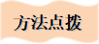
（1）摩擦起电并不是创造了电，而是两个物体在摩擦过程中，电子发生了转移，它从一个物体转移到另一个物体上，使失去电子的物体带正电，得到电子的物体带负电．
（2）不同物质组成的物体相互摩擦时，原子核束缚核外电子本领强的夺得电子，原子核束缚核外电子本领弱的失去电子。
【变式1-1】如图是塑料梳子与头发摩擦后，靠近碎纸屑，将碎纸屑吸起的现象。关于这种现象说法正确的是（ ）
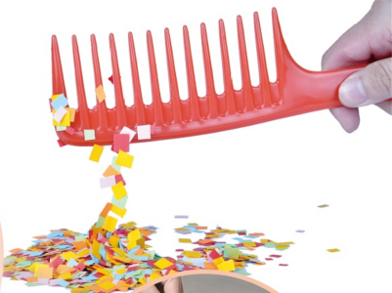
A．塑料梳子与头发摩擦创造了电荷
B．塑料梳子吸引纸屑说明分子间存在引力
C．塑料梳子吸引纸屑说明带电体能吸引轻小物体
D．塑料梳子吸引纸屑说明同种电荷能互相吸引
【答案】C
【详解】A．摩擦起电并不是创造了新的电荷，而是电子在物体之间发生了转移，使物体带电，故A错误；
BCD．同种电荷互相排斥，异种电荷互相吸引，带电的塑料梳子吸引碎纸屑是因为带电体可以吸引轻小物体，故B正确，CD错误。
故选C。
【变式1-2】东汉学者王充在《论衡·乱龙》中记录了“顿牟掇芥”。“顿牟掇芥”的意思是摩擦过的琥珀能吸引芥菜籽一类的轻小物体，这是因为摩擦过的琥珀带了 ，从而具有 的性质。
【答案】 电/电荷 吸引轻小物体
【详解】[1][2]因为摩擦起电，所以摩擦过的琥珀带了电，琥珀能吸引芥菜籽一类的轻小物体，说明带电体能吸引轻小物体。
问题二：两种电荷及其相互间的作用
【角度1】两种电荷的相互作用规律
【典例1】如图1所示，用绝缘线分别悬吊甲、乙两轻小物体，用与丝绸摩擦而带正电的玻璃棒丙分别靠近甲、乙，现象如图2所示，则甲 带电；甲和乙靠近时 ，（后两空均选填“一定”或“不一定”）会相互吸引。
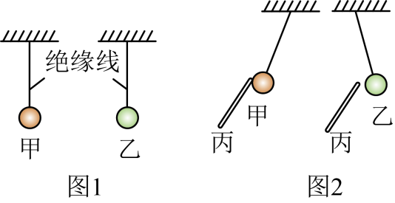
【答案】 不一定 一定
【详解】[1]与丝绸摩擦后的玻璃棒丙因为失去电子而带正电。图2中甲丙相互吸引，丙带正电，则甲可能带负电，因为异种电荷相互吸引，也可能不带电，因为丙是带电体能吸引轻小物体，所以甲不一定带电。
[2]图2中乙丙相互排斥，因为同种电荷相互排斥，所以乙带正电，将甲乙靠近，则一定会相互吸引，因为甲可能带负电，与乙为异种电荷相互吸引；也可能不带电，与乙相互靠近也能被乙吸引，因为乙是带电体能吸引轻小物体。
（1）同种电荷相互排斥，异种电荷相互吸引。
（2）带电体具有吸引轻小物体的性质，因此不带电轻小物体能被带电体吸引。
【变式1-1】四个悬挂着的泡沫小球，相互作用的情况如图所示。如果A带正电，那么D球可能（ ）
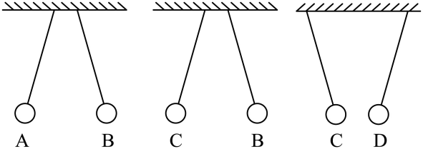
A．一定带负电 B．一定带正电
C．无法判断 D．可能带负电也可能不带电
【答案】D
【详解】电荷间的相互作用是：同种电荷相互排斥，异种电荷相互吸引，已知A带正电，A与B相互排斥，说明B带正电；C与B相互排斥，说明C带正电；C与D相互吸引，由于带电体具有吸引轻小物体的性质，因此D球可能不带电，或带负电荷，故D符合题意，ABC不符合题意。
故选D。
【变式1-2】如图所示，甲、乙、丙是三个轻质带电小球，分别固定在三根轻质干木杆上，木杆悬挂在光滑的横杆AB上，可以在水平方向自由滑动。甲球带正电，当乙、丙两球分别在如图位置时，三球恰好都静止，则乙球可能带 （选填“正”或“负”）电。
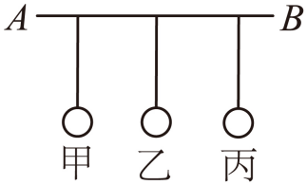
【答案】负
【详解】甲、乙、丙是三个轻质带电小球，当乙、丙两球分别在如图位置时，三球恰好都静止，则甲乙互相吸引，乙丙也互相吸引，由于甲带正电，则乙带负电，丙带正电。
问题三：自然界和生活中的静电现象
【角度1】生活中的静电现象
【典例1】用久了的电风扇扇叶上布满灰尘，这是种 现象，本质是电荷在物体间的 ，而带电体具有 的性质，所以扇叶上布满灰尘。
【答案】 静电 转移 吸引轻小物体
【详解】[1]风扇叶转动时，与空气摩擦而起电，是种静电现象。
[2][3]摩擦起电本质是电荷在物体间发生转移，使物体带正电或负电，因为带电体具有吸引轻小物体的性质，所以扇叶会布满灰尘。
（1）在日常生活中，我们用梳子在理头发的时候，常常会发现毛发在高压静电场力的作用下形成射线状。我们在每天夜晚脱衣服的时候，也常常会发现一种闪光效应和劈了啪啦的闪光声响。有时，我们在触摸“猫或狗”的皮毛时，你会受到微量的“电击”。还有，你用梳子理一下你的头发，你就可以将碎纸屑吸引起来。这些都是日常的静电现象。
（2）静电现象往往和摩擦、静电感应有关，静电不会产生持续电流，静电累积到一定程度会产生放电现象，拌有火花和声音。
【变式1-1】静电在工业和生活中具有很重要的应用，但有时也会带来很多麻烦，下列属于防止静电危害的是（ ）
A．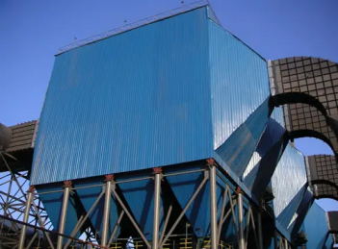静电除尘 B．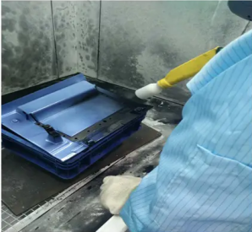静电复印
C．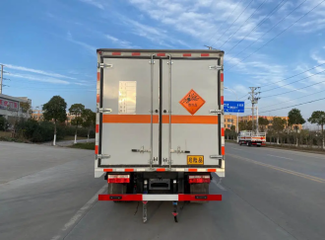静电带放电 D．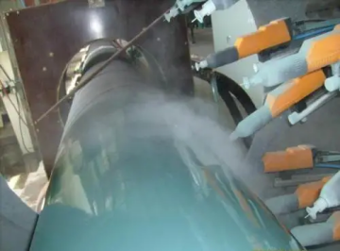静电喷漆
【答案】C
【详解】A．静电除尘，是利用静电达到除尘的目的，属于静电的利用，故A不符合题意；
B．静电复印，是利用静电达到复印的目的，属于静电的利用，故B不符合题意；
C．静电带放电，属于静电防护，故C符合题意；
D．静电喷漆，是利用喷枪喷出的油漆微粒带正电，因相互排斥而散开，形成雾状，被喷涂的物体带负电，对雾状油漆产生引力，把油漆吸到表面，属于静电应用，故D不符合题意。
故选C。
【变式1-2】用干燥的塑料梳子梳理干燥的头发，头发随着塑料梳飘动，表明塑料梳和头发所带的电荷是 ；头发越梳越蓬松，是由 导致的。穿在身上的化纤衣服易粘毛绒，是因衣服带 的缘故。
【答案】 异种电荷 同种电荷相互排斥 静电
【详解】[1][2]在干燥的天气里，用塑料梳子梳干燥的头发时，头发与梳子摩擦而起电；头发随着塑料梳飘动，表明塑料梳和头发所带的电荷是异种电荷。由于头发带有同种电荷，同种电荷相互排斥，所以越梳越蓬松。
[3]穿在身上的化纤衣服易粘毛绒，是因衣服和身体摩擦而带静电的缘故，带电体具有吸引轻小物体的性质。
【角度2】验电器的使用方法
【典例1】如图所示是实验室的验电器，它的工作原理是 ，验电器 （选填“能”或“不能”）直接检验物体带哪种电荷。
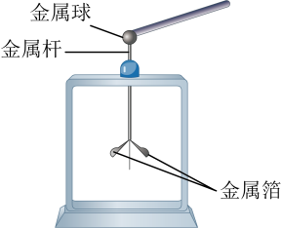
【答案】 同种电荷互相排斥 不能
【详解】[1][2]验电器的作用是检验物体是否带电，并能粗略判断所带电荷量的多少，验电器利用同种电荷互相排斥的原理工作；验电器的金属箔所带的电荷量越多，金属箔的张角越大；由于正负电荷都有同种电荷相互排斥的性质，验电器不能直接检验物体带哪种电荷。
（1）验电器的作用是检验物体是否带电，并能粗略判断所带电荷量的多少。
（2）验电器利用同种电荷互相排斥的原理工作；验电器的金属箔所带的电荷量越多，金属箔的张角越大；由于正负电荷都有同种电荷相互排斥的性质，验电器不能直接检验物体带哪种电荷。
【变式2-1】实验室常用验电器来检验物体是否带电。用被丝绸摩擦过的玻璃棒接触验电器的金属球，可发现验电器的金属箔会而张开，对这一现象理解正确的是（ ）
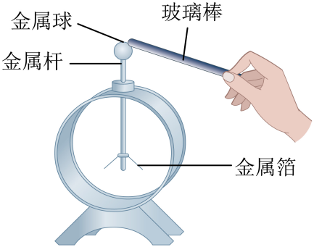
A．金属箔带正电，玻璃棒带负电
B．金属箔和金属球都带正电
C．金属箔带正电金属球带负电
D．金属箔带负电，金属球带正电
【答案】B
【详解】当丝绸和玻璃棒摩擦时，由于玻璃棒束缚电子的本领较弱，它会失去电子并带上正电。当带正电的玻璃棒接触验电器的金属球时，由于金属是导体，电荷会通过金属球、金属杆传递到金属箔上。 金属箔原本是不带电的，但由于接触了带正电的玻璃棒，它们也会带上正电。同种电荷相互排斥而使金属箔片张开。故B正确，ACD错误。
故选B。
【变式2-2】用毛皮摩擦过的橡胶棒由于得到电子而带 电，用这个橡胶棒接触验电器的金属球，如图所示，两金属箔片由于带同种电荷互相排斥而张开，接触的瞬间电流方向是 （选填“从橡胶棒到金属箔片”或“从金属箔片到橡胶棒”）。
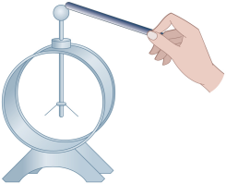
【答案】 负 从金属箔片到橡胶棒
【详解】[1]毛皮与橡胶棒在摩擦的过程中，橡胶棒的原子核束缚电子的能力强，会得到电子，带负电。
[2]橡胶棒带了负电，即橡胶棒上有多余电子，故用橡胶棒接触验电器的金属球时，电子从橡胶棒到金属箔片；电流方向是指正电荷定向移动的方向，与电子定向移动的方向相反，故接触的瞬间电流方向是从金属箔片到橡胶棒。

【基础强化】
1．小李把一段扁平、干燥的塑料绳一端扎紧，把另一端撕开成许多轻质细丝，用干燥的手向下捋几下，发现细丝张开了，如图所示。下列说法中（ ）
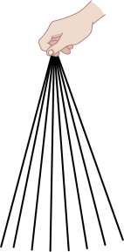
①在手捋的过程中创造了电荷
②在手捋的过程中发生了电荷的转移
③细丝张开，说明异种电荷相互吸引
④细丝张开，说明同种电荷相互排斥
A．只有①③正确 B．只有①④正确
C．只有②④正确 D．只有②③正确
【答案】C
【详解】摩擦起电的实质不是创造了电荷，而是发生了电子的转移，所以①错误，②正确；通过摩擦后，塑料绳带上了同种电荷，因同种电荷相互排斥，所以细丝张开，所以③错误，④正确，故C符合题意，ABD不符合题意。
故选C。
2．冬天，梳头时头发易飞起、打结。为减少此困扰，应选择（ ）
A．塑料梳甲 B．塑料梳乙
C．牛角梳甲 D．牛角梳乙
【答案】C
【详解】梳头时头发易飞起、打结，是因为头发与梳子摩擦起电，而梳子与头发摩擦后，头发带上同种电荷，带同种电荷，相互排斥，故头发会飞起、打结；
AB．塑料梳子与头发摩擦，容易起电，故AB不符合题意；
CD．牛角梳不容易摩擦起电，同时还有隔离静电的作用，但C梳子的齿稀疏，更容易梳透头发，不容易打结，故C符合题意，D不符合题意。
故选C。
3．在火箭与导弹领域，火药雕刻技术直接决定了一个国家武器装备的国防实力，首先它对精度的要求极高，又因为固体燃料极其敏感，静电、不合理的摩擦，甚至刀具触碰到金属壳等都能导致其燃爆。结合以上材料，下列措施中不能有效防止静电的是（ ）
A．佩戴防静电腕带 B．刀具触碰到金属壳
C．触摸导静电棒释放静电 D．必须穿防静电服
【答案】B
【详解】A．防静电腕带能有效将人体产生的静电导入大地，从而避免静电的积累，是有效的防止静电措施，故能有效防止静电，故A符合题意；
B．刀具触碰到金属壳这个行为是产生静电的潜在原因，因为金属之间的摩擦和接触容易产生静电，所以这不是防止静电的措施，而是应该避免的行为，故不能有效防止静电，故B符合题意；
C．导静电棒可以提供一个低阻抗的通路，使人体或设备上的静电荷迅速释放到大地，也是有效的防止静电措施，故能有效防止静电，故C不符合题意；
D．防静电服能有效防止静电的产生和积累，特别是在火药雕刻这样的高风险环境中，更是必不可少的防护措施，故能有效防止静电，故D不符合题意。
故选B。
4．用毛皮分别与塑料丝、塑料管摩擦，将摩擦过的塑料丝掷向塑料管正上方的空中，塑料丝会像章鱼的触角一样张开，并且悬在空中，形成“静电章鱼”，如图所示。关于此现象，下列说法中正确的是（ ）
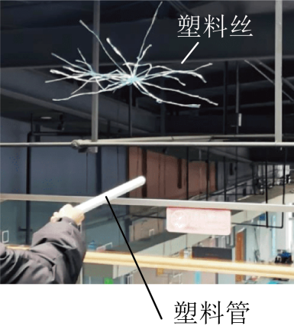
A．用毛皮摩擦塑料丝使其带电是创造了电荷
B．摩擦过的毛皮和塑料管所带电荷是同种电荷
C．“静电章鱼”悬在空中说明同种电荷相互排斥
D．塑料丝像章鱼的触角一样张开说明异种电荷相互排斥
【答案】C
【详解】A．摩擦起电不能创造电荷，用毛皮摩擦塑料丝使其带电是电荷发生了转移，故A错误；
B．摩擦起电过程中，相互摩擦的两物体带异种电荷，摩擦过的毛皮和塑料管所带电荷是异种电荷，故B错误；
C．同种电荷相互排斥，异种电荷相互吸引，“静电章鱼”悬在空中说明同种电荷相互排斥，故C正确；
D．塑料丝像章鱼的触角一样张开，则塑料丝之间相互排斥，说明同种电荷相互排斥，故D错误。
故选C。
5．如图，用绝缘细绳将甲、乙、丙三个轻质小球悬挂起来且相互靠近，甲球带正电荷，则观察到的现象表明丙球（ ）
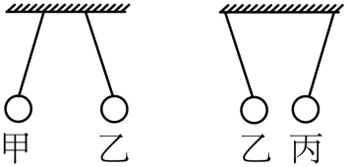
A．一定带正电荷 B．可能带负电荷 C．一定不带电 D．一定带负电荷
【答案】B
【详解】甲球带正电荷，甲乙相互排斥，由同种电荷相互排斥可知，甲乙带同种电荷，故乙带正电。
乙丙相互吸引，由异种电荷相互吸引，带电物体吸引轻小物体可知，丙可能带负电或者是不带电的轻小物体，故ACD不符合题意，B符合题意。
故选B。
6．小江用塑料尺在头发上摩擦了几下，把塑料尺靠近充了一定气体的气球时，发现气球向塑料尺方向移动。下列说法正确的是（ ）
A．塑料尺和气球带了同种电荷
B．塑料尺通过摩擦产生了一些电荷
C．摩擦后的塑料尺失去了原子核
D．塑料尺与头发摩擦使电荷发生了转移
【答案】D
【详解】A．用塑料尺在头发上摩擦了几下，会使得塑料尺带电；把塑料尺靠近充了一定气体的气球时，发现气球向塑料尺方向移动，根据异种电荷相互吸引以及带电体具有吸引轻小物体的性质知，气球与塑料尺带异种电荷或不带电，故A错误；
BD．摩擦起电的原因是电荷的转移，故B错误，D正确；
C．塑料尺与头发摩擦时，电子发生了转移，而不是原子核发生了转移，故C错误。
故选D。
7．油罐车运输汽油时，汽油与油罐摩擦易使油罐带上正电，为防止爆炸事故发生，油罐车的底部装有一根拖在地上的铁链（如图所示），可以将油罐所带电荷转移到大地，该过程铁链中自由电子定向移动方向是从 （选填“大地到油罐”或“油罐到大地”）。
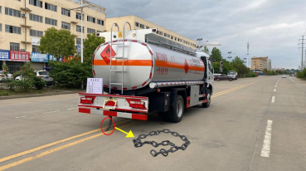
【答案】大地到油罐
【详解】由题意可知，运输中汽油与油罐摩擦，油罐失去电子带上正电荷，在车架加装铁链与大地接触以中和油罐所带电荷，根据异种电荷相吸，该过程铁链中自由电子定向移动方向是从大地到油罐。
8．如图所示，两个验电器中带电的是 （选填“A”或“B”），其原理是同种电荷相互 ；用一根细棒把两验电器的金属球连接起来，B的金属箔片张开，则这根棒的材质是 （选填“导体”或“绝缘体”）。
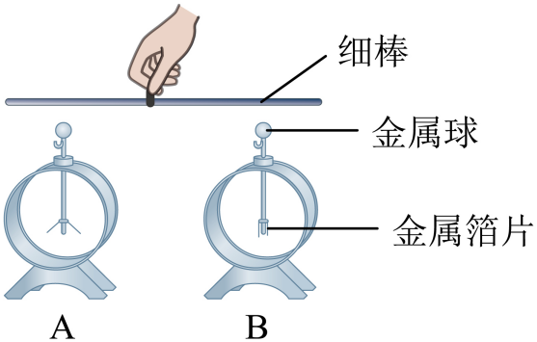
【答案】 A 排斥 导体
【详解】[1][2]验电器的工作原理是同种电荷相互排斥。当带电体接触验电器的金属球时，验电器的两片金属箔会带上同种电荷，由于同种电荷相互排斥，所以验电器的金属箔会张开。从图中可以看到，验电器A的金属箔是张开的，而验电器B的金属箔是闭合的，这说明带电的是验电器A，验电器B不带电。
[3]当用细棒连接两验电器的金属球后，验电器B的金属箔片张开，这说明这根棒能够导电，因此它是导体。
9．西晋时期张华撰写的《博物志》记载：“今人梳头、脱着衣时，有随梳（梳子与头发摩擦后相互吸引）解结（头发“炸开”），有光者，亦有咤声”。“随梳”主要是因为 ；“解结”是由于 的结果。
【答案】 梳子与头发带异种电荷相互吸引 头发带上同种电荷相互排斥
【详解】[1]“随梳”主要是因梳子与头发相互摩擦，电子发生转移，梳子与头发一个得到电子，一个失去电子，两者带异种电荷相互吸引。
[2]“解结”头发与梳子摩擦后带上同种电荷，同种电荷相互排斥的结果。
10．实验室里常用 来检验物体是否带电，用毛皮摩擦过的橡胶棒接触原来不带电的金属球，两片金属箔张开一定角度，由此可知橡胶棒是带电的。金属箔能张开一定角度的原因是 。
【答案】 验电器 同种电荷相互排斥
【详解】[1]验电器是一种用于检测物体是否带电的仪器。实验室里常用验电器来检验物体是否带电。当带电物体靠近或接触验电器的金属球时，验电器的金属箔会张开。
[2]当用毛皮摩擦过的橡胶棒接触金属球时，橡胶棒上的电荷会通过金属球和金属杆转移到金属箔上，金属箔会带上同种电荷，由于同种电荷相互排斥，金属箔就会张开一定角度。
11．被面巾纸摩擦过的吸管，由于得到电子而带 电，将它与验电器金属球接触，验电器金属箔由于带 种电荷而张开。
【答案】 负 同
【详解】[1][2]摩擦起电过程中，原子核对电子束缚能力强的得到电子带负电，束缚弱的失去电子带正电。被面巾纸摩擦过的吸管，由于得到电子会带负电。用其接触验电器的金属球，验电器的金属箔片上带上了同种电荷，由于同种电荷相互排斥，所以其两个金属箔片会张开。
【能力培优】
12．小珠用丝绸包裹手指在玻璃板上用力摩擦，写下“一”字，然后在玻璃板上均匀撒上泡沫粒，竖起玻璃板，板上就留下了由泡沫粒组成的“一”字，如题图所示。关于摩擦后的玻璃板，下列说法正确的是（ ）
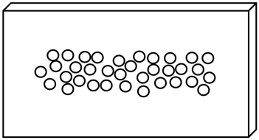
A．玻璃板创造了电荷
B．玻璃板和丝绸带上了同种电荷
C．玻璃板带负电荷
D．玻璃板能吸引轻小物体
【答案】D
【详解】A．摩擦起电的实质是电子的转移，并没有创造新的电荷，故A错误；
B．摩擦起电的原因是：不同物质的原子核束缚电子的能力不同，摩擦时，束缚能力强的物质把束缚能力弱的物质的电子吸引过来，得电子的物体带负电，失电子的物体带正电，故B错误；
C．物理上，把用丝绸摩擦过的玻璃棒所带的电荷称为正电荷，故C错误；
D．带电体的基本性质是能吸引轻小物体，玻璃板与丝绸摩擦带电，可以吸引轻小物体，故D正确。
故选D。
13．东汉思想家王充在其著作《论衡》中记载“顿牟掇芥”，其中，“顿牟”指与布摩擦过的琥珀（带负电），而“掇芥”则意为吸引芥菜籽之类的轻小物体。下列说法正确的是（ ）
A．琥珀吸引芥菜籽，芥菜籽不会吸引琥珀
B．布和琥珀在摩擦的过程中创造出了电子
C．与琥珀摩擦的布因失去了电子而带正电
D．与布摩擦的琥珀因正电荷转移而带负电
【答案】C
【详解】A．带电体能够吸引轻小物体，这种吸引是相互的，琥珀吸引芥菜籽，芥菜籽也会吸引琥珀，故A错误；
BCD．摩擦起电的实质是电子的转移，而非创造电子，电子带负电荷，琥珀与布摩擦后，琥珀得到电子而带负电，布失去电子而带正电，故C正确，BD错误。
故选C。
14．在学校举办的科技创新大赛中，小红使用透明胶带粘接泡沫塑料制作小飞机时发现，当把透明胶带快速撕开并靠近操作台上的小飞机时，会将操作台上的细碎泡沫颗粒吸起，如图，同组的小阳同学认为这是由于分子间存在引力，小阳同学的观点是 （选填“正确”或“错误”）的，你判断的依据是 。
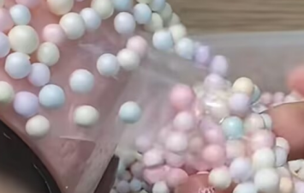
【答案】 错误 操作台上的细碎泡沫颗粒到胶带的距离远大于分子间引力作用范围
【详解】[1][2]分子间作用力的作用范围数量级约为，操作台上的细碎泡沫颗粒到胶带的距离远大于这个距离，因此不是分子间的作用力使泡沫颗粒被吸气，小阳同学的观点是错误的；快速撕开胶带时，胶带带上电，带电体具有吸引轻小物体的性质，会将操作台上的细碎泡沫颗粒吸起。
15．小明用毛皮摩擦过的橡胶棒靠近细水流时，发现橡胶棒能吸引水流。于是，他做出了以下猜想。
猜想一：摩擦过的橡胶棒对水流的吸引效果可能与水流的粗细有关；
猜想二：摩擦过的橡胶棒对水流的吸引效果可能与橡胶棒到水流的距离有关；
猜想三：摩擦过的橡胶棒对水流的吸引效果可能与摩擦次数有关；
为验证猜想，他找来了橡胶棒、毛皮和盘子进行实验。如图，实验中保持水龙头到盘子的竖直距离和橡胶棒底部到水龙头的竖直距离不变，实验现象及数据记录在表中：
序号 | 摩擦次数 | 水流粗细 | 距水流距离/cm | 水流偏离竖直方向的水平距离s/cm
1 | 10 | 较细 | 1 | 4
2 | 10 | 较粗 | 1 | 2
3 | 10 | 较细 | 2 | 1
4 | 5 | 较细 | 1 | 2
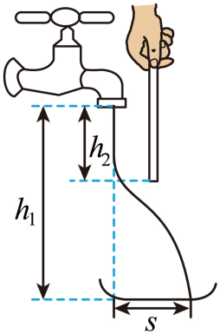
(1)实验中，小明用 来反映“橡胶棒对水流的吸引效果”，这种研究物理的方法叫做 ；
(2)使水流下落的施力物体是 ，与毛皮摩擦的橡胶棒因 电子而带上了 电荷；
(3)比较实验1和2能验证猜想 ，仅比较实验3和4不能验证猜想二，原因是 。
【答案】(1) 水流偏离竖直方向的水平距离 转换法
(2) 地球 得到 负
(3) 一 未控制摩擦次数相等
【详解】（1）[1][2]由题意可知，该实验使用了转换法，将摩擦过的橡胶棒吸引效果转化为水流偏离竖直方向的水平距离。
（2）[1]水受到重力，重力的方向竖直向下，在重力的作用下使水流下落，施力物体为地球。
[2][3]摩擦起电的本质是电荷的转移，橡胶棒对电子的束缚能力比毛皮强，与毛皮摩擦的橡胶棒会得到电子，从而带上负电荷。
（3）[1]由表格数据可知，1、2两次实验橡胶棒与毛皮的摩擦次数相同，距水流距离相同，水流粗细不同，根据控制变量法的要求可知，这可以探究摩擦过的橡胶棒对水流的吸引效果与水流粗细的关系，即验证猜想一。
[2]由表格数据可知，3、4的两次实验，橡胶棒与毛皮的摩擦次数、距水流距离都不同，无法验证摩擦过的橡胶棒对水流的吸引效果可能与橡胶棒距水流的距离有关，因为没有控制橡胶棒与毛皮的摩擦次数相等。
16．干燥的季节，用塑料梳子梳头的过程中头发会越梳越蓬松。给扫帚套上干燥的塑料袋，扫地时可以吸附灰尘与掉落的头发。请用所学物理知识解释以下问题：
（1）用塑料梳子梳头为什么头发会越梳越蓬松？
（2）扫地时，给扫帚套上塑料袋后为什么可以吸附灰尘和头发？
【答案】见解析
【详解】梳头的过程中梳子和头发因为摩擦使头发带电，头发之间因为带同种电荷而相互排斥，故头发会越梳越蓬松。扫地时，扫帚套上干燥的塑料袋后，塑料袋和地面会因摩擦而带电，而带电体会吸引轻小物体，故可以吸附灰尘和头发。
17．阅读短文，回答下列问题。
使物体带电的几种方法
自然界经常出现物体带电的情况，你知道有几种方法可以使物体带电吗？使物体带电有这么几种方法：
（一）摩擦起电：摩擦起电的原因是不同物质的原子束缚电子的能力不同，在摩擦过程中，电子发生了转移而使相互摩擦的两个物体带上了等量的异种电荷。
根据不同物质的原子核对电子束缚本领的大小不同，科学家通过实验的方法得出了起电顺序表：兔毛——玻璃——羊毛——丝绸——铝—木—硬橡胶—硫磺——人造丝……顺序表中任意两种物质相互摩擦时，排在前面的物质带正电，排在后面的物质带负电；两物质顺序相隔越多，起电的效果就越好。
（二）接触起电：将一带电体与一不带电的物体接触时，就会有一部分电子或从带电体跑到不带电体上，或从不带电体跑到带电体上，使原来不带电体上带上了与带电体相同的电荷。
（三）感应起电：将一带电体A靠近与大地绝缘的导体B的左端时，由于电荷间的相互作用，B的左端聚集了与A相反的电荷，右端聚集与A相同的电荷。如左下图所示，这就是感应起电。
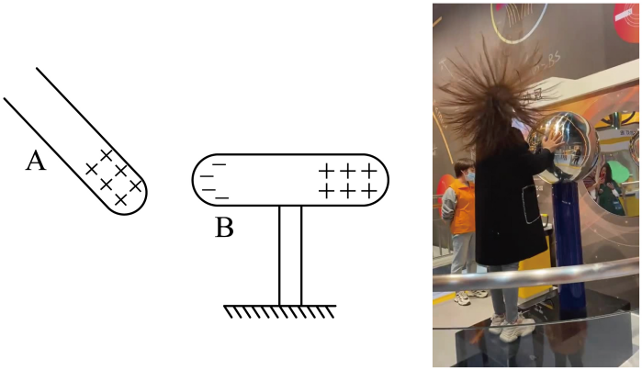
(1)摩擦起电的原因是：不同物质的原子束缚电子的能力不同，其实质是 发生了转移；
(2)用塑料梳子梳头发时，越梳头发越蓬松，这是上述三种带电方法中的 ；
(3)如图，是在科技馆看到的静电游戏“怒发冲冠”，这是因为通过 起电。
【答案】(1)电子
(2)摩擦起电
(3)接触
【详解】（1）摩擦起电的原因是不同物质的原子核束缚电子的能力不同，原子核束缚电子能力强的容易得到电子，原子核束缚电子能力弱的容易失去电子，其实质是电子发生了转移。
（2）用塑料梳子梳头发时，越梳头发越蓬松，这是因为梳头发时梳子与头发互相摩擦带上电荷，属于带电方法中的摩擦起电。
（3）通过接触起电，电荷通过人体传到头发上，头发由于带同种电荷相互排斥而使头发竖起来。

